Отчет по лабораторной работе № 22 по курсу “ Практикум на ЭВМ ”

Студент группы М8О-102Б-21, Богуж Владислав Андреевич, № по списку 3

Контакты www, e-mail, icq, skype: boguzhvlad@gmail.com

Работа выполнена: « » ____________201___г.

Преподаватель: Никулин Сергей Петрович Каф.806________________________

Входной контроль знаний с оценкой _____________________

Отчет сдан « » _________201 __ г., итоговая оценка _____

Подпись преподавателя ________________

- Тема: издательская система ТЕХ
- Цель работы: подготовить публикацию в системе LATEX
- Задание (страницы 7-8): создать копию двух страниц из учебника по матанализу
- Оборудование:
Оборудование ПЭВМ студента:

Процессор: Apple M1, с ОЗУ 8 гб (виртуальная машина), SSD 256 гб. Монитор: встроенный 13 дюймов IPS 2560×1600, 220 PPI.
- Программное обеспечение ЭВМ студента, если использовалось:

Операционная система семейства Linux, наименование Ubuntu, версия 22.04
Прикладные системы и программы: терминал OC UNIX, текстовый редактор emacs

6. Идея, метод, алгоритм решения задачи (в формах: словесной, псевдокода, графической [блок-схема, диаграмма, рисунок, таблица] или формальные спецификации с пред- и постусловиями)

Создать копию двух страниц из учебника по матанализу в системе LATEX.

7. Сценарий выполнения работы [план работы, первоначальный текст программы в черновике (можно на отдельном листе) и тесты либо соображения по тестированию].

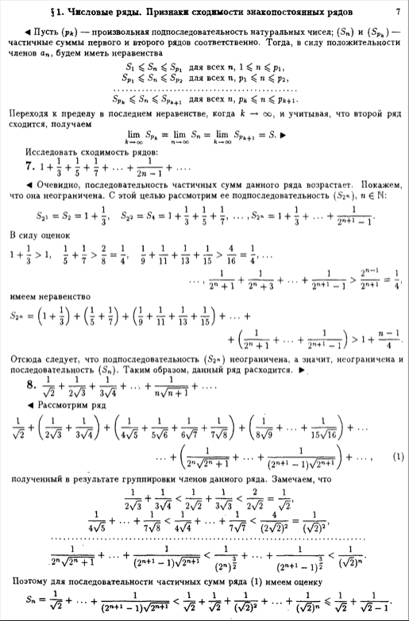
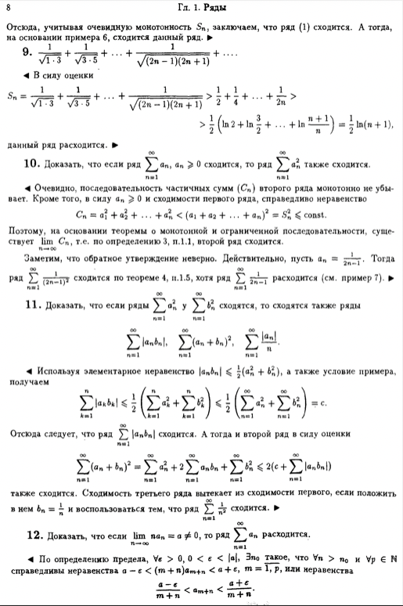

Пункты 1-7 отчета составляются строго до начала лабораторной работы.

Допущен к выполнению работы. Подпись преподавателя _____________________

- Распечатка протокола (подклеить листинг окончательного варианта программы с тестовыми примерами, подписанный преподавателем)

\documentclass[12pt]{article}
\usepackage[utf8]{inputenc}
\usepackage[russian]{babel}
\usepackage{geometry}
\usepackage{amssymb}
\usepackage{fancyhdr}
\fancyhead[R]{\fontsize{13}{0} \textbf{15}}
\geometry{
a4paper,
top=5mm,
right=15mm,
bottom=5mm,
left=5mm
}
\begin{document}
\begin{center}
\begin{flushright}7\end{flushright}
\textbf{§1. Числовые ряды. Признаки сходимости знакопостоянных рядов}
\end{center}
\par$\blacktriangleleft$ Пусть ($p_k$) – произвольная подпоследовательность натуральных чисел; ($S_n$) и ($S_{p_k}$) - частичные суммы первого и второго рядов соответственно. Тогда, в силу положительности членов $a_n$, будем иметь неравенства
\begin{center}
$S_1 \leqslant S_n \leqslant S_{p_1}$ для всех $n$, $1 \leqslant n \leqslant p_1$,\\
$S_{p_1} \leqslant S_n \leqslant S_{p_2}$ для всех $n$, $p_1 \leqslant n \leqslant p_2$,\\
.............................................................................\\
$S_{p_k} \leqslant S_n \leqslant S_{p_{k+1}}$ для всех $n$, $p_k \leqslant n \leqslant p_{k+1}$,\\
\end{center}
\parПереходя к пределу в последнем неравенстве, когда $k \rightarrow \infty$, и учитывая, что второй ряд сходится, получаем
\begin{center}
\[\lim_{k \to +\infty} S_{p_k} = \lim_{n \to +\infty} S_n\ = \lim_{k \to +\infty} S_{p_{k+1}} = S. \blacktriangleright\]
\end{center}
\parИсследовать сходимость рядов:\\
\par \textbf{7.} $1 + \frac{1}{3} + \frac{1}{5} + \frac{1}{7} + ... + \frac{1}{2n - 1} + ... .$\\
\par $\blacktriangleleft$ Очевидно, последовательностьчастичных сумм данног оряда возрастает. Покажем, что она неограничена. С этой целью рассмотрим ее подпоследовательность $(S_{2^n}), n \in \mathbb{N}:$
\begin{center}
$S_{2^1} = S_2 = 1 + \frac{1}{3}, S_{2^2} = S_4 = 1 + \frac{1}{3} + \frac{1}{5} + \frac{1}{7}, ... , S_{2^n} = 1 + \frac{1}{3} + ... + \frac{1}{2^{n+1} - 1}.$
\end{center}
\parВ силу оценок
\begin{center}
$1 + \frac{1}{3} > 1, \frac{1}{5} + \frac{1}{7} > \frac{2}{8} = \frac{1}{4}, \frac{1}{9} + \frac{1}{11} + \frac{1}{13} + \frac{1}{15} > \frac{4}{16} = \frac{1}{4}, ...$
\end{center}
\begin{flushright}
$... , \frac{1}{2^n + 1} + \frac{1}{2^n + 3} + ... + \frac{1}{2^{n+1} - 1} > \frac{2^{n-1}}{2^{n+1}} = \frac{1}{4}$
\end{flushright}
\parимеем неравенство
\begin{center}
$S_{2^n} = (1 + \frac{1}{3}) + (\frac{1}{5} + \frac{1}{7}) + (\frac{1}{9} + \frac{1}{11} + \frac{1}{13} + \frac{1}{15}) + ... + $
\end{center}
\begin{flushright}
$+ (\frac{1}{2^n + 1} + ... + \frac{1}{2^{n + 1} - 1}) > 1 + \frac{n - 1}{4}$
\end{flushright}
\parОтсюда следует, что подпоследовательность $S_{2^n}$ неограничена, а значит и неограничена и последовательность $S_n$. Таким образом, данный ряд расходится. $\blacktriangleright$\\
\par \textbf{8.} $\frac{1}{\sqrt{2}} + \frac{1}{2\sqrt{3}} + \frac{1}{3\sqrt{4}} + ... + \frac{1}{n\sqrt{n + 1}} + ... .$\\
\par$\blacktriangleleft$ Рассмотрим ряд
\par$\frac{1}{\sqrt{2}} + (\frac{1}{2\sqrt{3}} + \frac{1}{3\sqrt{4}}) + (\frac{1}{4\sqrt{5}} + \frac{1}{5\sqrt{6}} + \frac{1}{6\sqrt{7}} + \frac{1}{7\sqrt{8}}) + (\frac{1}{8\sqrt{9}} + ... + \frac{1}{15\sqrt{16}}) + ...$
\begin{flushright}
$... + (\frac{1}{2^n\sqrt{2^n = 1}} + ... + \frac{1}{2^{n + 1}\sqrt{2^{n + 1}}}) + ... , (1)$
\end{flushright}
\parполученный в результате группировки чоенов данного ряда. Замечаем, что
\begin{center}
$\frac{1}{2\sqrt{3}} + \frac{1}{3\sqrt{4}} < \frac{1}{2\sqrt{2}} + \frac{1}{3\sqrt{3}} < \frac{2}{2\sqrt{2}} = \frac{1}{\sqrt{2}},$\\
$\frac{1}{4\sqrt{5}} + ... + \frac{1}{7\sqrt{8}} < \frac{1}{4\sqrt{4}} + ... + \frac{1}{7\sqrt{7}} < \frac{4}{(2\sqrt{2})^2} = \frac{1}{(\sqrt{2})^2} ,$\\
..............................................................................................\\
$\frac{1}{2^n\sqrt{2^n + 1}} + ... + \frac{1}{(2^{n + 1} - 1)\sqrt{2^{n + 1}}} < \frac{1}{(2^n)^\frac{3}{2}} + ... + \frac{1}{(2^{n + 1} - 1)^\frac{3}{2}} < \frac{1}{(\sqrt{2})^n} .$
\end{center}
\parПоэтому для последовательности частичных сумм ряда (1) имеем оценку
\begin{center}
$S_n = \frac{1}{\sqrt{2}} + ... + \frac{1}{(2^{n + 1} - 1)\sqrt{2^{n + 1}}} < \frac{1}{\sqrt{2}} + \frac{1}{\sqrt{2}} + \frac{1}{(\sqrt{2})^2} + ... + \frac{1}{(\sqrt{2})^n} \leqslant \frac{1}{\sqrt{2}} + \frac{1}{\sqrt{2} - 1} .$
\end{center}
\newpage
\begin{flushleft}8\end{flushleft}
\begin{center}
Гл.1. \textbf{Ряды}
\end{center}
\parОтсюда, учитывая очевидную монотонность $S_n$, заключаем, что ряд (1) сходится. А тогда, на основании примера 6, сходится данный ряд. $\blacktriangleright$\\
\par \textbf{9.} $\frac{1}{\sqrt{1 \cdot 3}} + \frac{1}{\sqrt{4 \cdot 5}} + ... + \frac{1}{(2n - 1)(2n + 1)} + ... .$\\
\par$\blacktriangleleft$ В силу оценки\\
\par$S_n = \frac{1}{\sqrt{1 \cdot 3}} + \frac{1}{\sqrt{4 \cdot 5}} + ... + \frac{1}{(2n - 1)(2n + 1)} + ... . > \frac{1}{2} + \frac{1}{4} + ... + \frac{1}{2n} >$
\begin{flushright}
$\frac{1}{2}(ln 2 + ln \frac{3}{2} + ... + ln \frac{n + 1}{n}) = \frac{1}{2} ln (n + 1),$
\end{flushright}
\parданный ряд расходится. $\blacktriangleright$\\
\par \textbf{10.} Доказать, что если ряд $\sum\limits_{n=1}^\infty a_n, a_n \geqslant 0$ сходится, то ряд $\sum\limits_{n=1}^\infty a_n^2$ также сходится.\\
\par $\blacktriangleleft$ Очевидно, последовательность частичных сумм $(C_n)$ второго ряда монотонно не убывает. Кроме того, в силу $a_n \geqslant 0$ и сходимости первого ряда, справедливо неравенство
\begin{center}
$C_n = a_1^2 + a_2^2 + ... + a_n^2 < (a_1 + a_2 + ... + a_n)^2 = S_n^2 \leqslant const.$\\
\end{center}
\parПоэтому, на основании теоремы о монотонной и ограниченной последовательнсти, существует $\lim_{n \to \infty} C_n$, т.е. по определению 3, п.1.1, второй ряд сходится.\\
Заметим, что обратное утверждение неверно. Действительно, пусть $a_n = \frac{1}{2n - 1}$. Тогда ряд $\sum\limits_{n=1}^\infty \frac{1}{(2n - 1)^2}$ сходится по теореме 4, п.1.5, хотя ряд $\sum\limits_{n=1}^\infty \frac{1}{2n - 1}$ расходится (см. пример 7). $\blacktriangleright$\\
\par \textbf{10.} Доказать, что если ряды $\sum\limits_{n=1}^\infty a_n^2$ y $\sum\limits_{n=1}^\infty b_n^2$ сходятся, то сходятся также ряды
\begin{center}
$\sum\limits_{n=1}^\infty |a_nb_n|, \sum\limits_{n=1}^\infty (a_n + b_n)^2, \sum\limits_{n=1}^\infty \frac{|a_n|}{n}.$\\
\end{center}
\par $\blacktriangleleft$ Испльзуя элементарное неравенство $|a_nb_n| \leqslant \frac{1}{2}(a_n^2 + b_n^2)$, а также условие примера, получаем\\
\begin{center}
$\sum\limits_{n=1}^\infty (a_n + b_n)^2 = \sum\limits_{n=1}^\infty a_n^2 + \sum\limits_{n=1}^\infty a_n b_n + \sum\limits_{n=1}^\infty b_n^2 \leqslant 2(c + \sum\limits_{n=1}^\infty |a_n + b_n|)$\\
\end{center}
\parтакже сходится. Сходимость третьего ряда вытекает из сходимости первого, если положить в нем $b_n = \frac{1}{n}$ и воспользоваться тем, что ряд $\sum\limits_{n=1}^\infty a_n$ сходится. $\blacktriangleright$\\
\par \textbf{12.} Доказать, что если $\lim_{n \to \infty} na_n = a \ne 0$, то ряд $\sum\limits_{n=1}^\infty a_n$ расходится.\\
\parПо определению предела, $\forall\epsilon > 0, 0 < \epsilon < |a|, \exists n_0$ такое, что $\forall n > n_0$ и $\forall p \in \mathbb{N}$ справедливы неравенства a - $\epsilon < (m + n)a_{m+n} < a + \epsilon, m = \overline{1, p}$, или неравенства
\begin{center}
$\frac{a - \epsilon}{m + n} < a_{m + n} < \frac{a + \epsilon}{m + n}.$
\end{center}
\end{document}

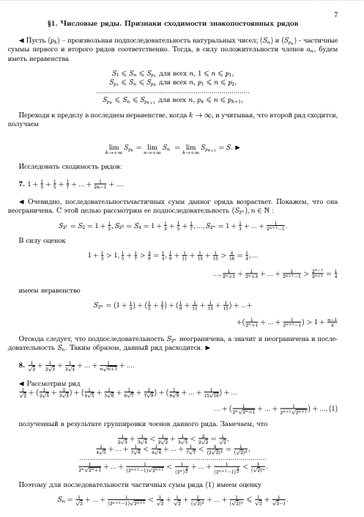
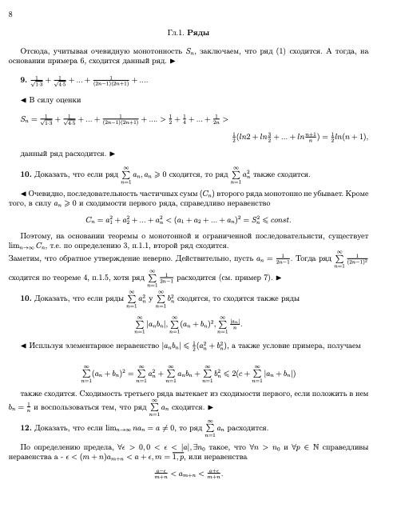

- Дневник отладки должен содержать дату и время сеансов отладки, и основные события (ошибки в сценарии и программе, нестандартные ситуации) и краткие комментарии к ним. В дневнике отладки приводятся сведения об использовании других ЭВМ, существенном участии преподавателя и других лиц в написании и отладке программы.

№ | Лаб. | Дата | Время | Событие | Действие по исправлению | Примечание
 | или
 | дом.

- Замечания автора по существу работы: -
- Выводы:
Я изучил способы написания программ на интерпретируемом языке OC UNIX и реализовал их на практике.

Подпись студента _________________

